管理体系审核记录表
过程与活动、  抽样计划 | 涉及  条款 | 受审核部门：业务部 主管领导：靳悦 陪同人员：杨蕴钰 | 判定
 |  | 审核员：李雅静 （现场） 审核时间：2022年11月02日
审核条款：组织的岗位、职责权限；目标、方案；产品和服务要求；外部提供的过程、产品和服务的控制；顾客或外部供方财产；交付后活动；顾客满意；环境因素/危险源识别；合规义务；运行控制；应急准备和响应
Q5.3/6.2/8.2/8.4/8.5.3/8.5.5/9.1.2
EO5.3/6.2/6.1.2/8.1/8.2
组织的岗位、职责权限；目标 | QEO5.3 | 询问部门负责人靳悦职责：  负责联通、电信业务的拓展,运营各个业务线；  负责与基地接口人及商务人员进行沟通，完成日常结算、信息提交反馈等；  负责拓展渠道并对各个推广渠道进行数据的监控、汇总、统计、分析；按月度、季度、年度预、核算业务线任务完成情况，及时反馈问题，适时调整工作；  负责产品的日常更新与维护，协调沟通基地工作，根据渠道的要求作出相应的配合；  负责联通、电信新业务的启动，及已合作业务的续约；  负责对接运营商，配合完成合作项目的策划工作；负责新拓展业务的内、外部沟通，进度落实及需求提案工作；  负责对接行政及财务的各项事务性工作；  完成公司及部门领导交办的相关工作，并服从在约定的岗位范围内安排的其他工作。进行危险源辨识和风险评价及环境因素识别评价工作；  对文件和资料进行管理与控制；做好各种记录，对记录做好妥善保管。  职责在岗位责任书中体现，回答基本与文件描述一致。 | Y
目标及实现的策划 | QEO6.2 | 分解到该部门的目标指标及考核情况如下：  部门目标指标： 考核情况  1、技术服务质量合格率100% 100%  2、技术服务计划完成率100%； 100%  3、环境污染事故为零 0  4、安全事故为零 0  查2022年度上半年考核情况：检查人：刘珊 考核日期：2022.6.30  目标均已完成，符合要求。  组织针对环境安全目标，制定了管理方案，措施基本有效。 | Y
环境因素识别/危险源的辨识 | EO6.1.2 | 策划、编制了《环境因素识别与评价控制程序》《危险源辨识与风险评价管理程序》。  2022年1月10日由业务部组织对环境因素进行了辨识、评价。  评价的重要环境因素：潜在火灾事故发生；固体废弃物处理。  评价得出不可接受风险为：潜在火灾、交通意外；触电。  评价基本全面，符合要求。 | Y
产品和服务的要求 | Q8.2 | 公司通过走访、电话、邮件等方式与顾客交流，主要进行以下沟通：  1、在产品交付中向顾客提供保证产品品质的有关信息。  2、接受顾客问询、询价、合同的处理。  3、根据合同要求进行有关的事宜，对顾客的投诉或意见进行及时处理和答复。  到目前为止，未发生顾客不满意及投诉现象。  查见销售合同台账：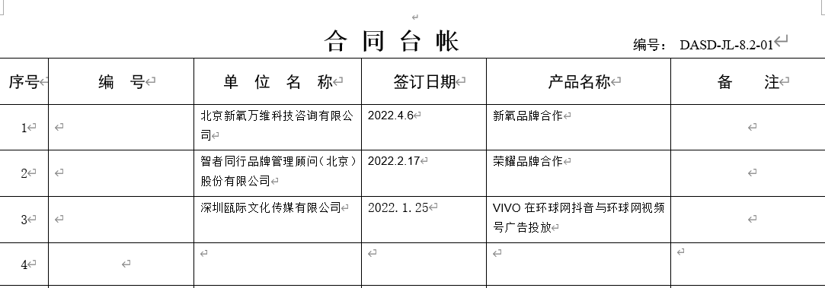  查公司产品销售合同1  ——签订日期为 2022.4.6  供方：环球时报在线（北京）文化传播有限公司  需方：北京新氧万维科技咨询有限公司  要求：按需方提供的要求进行  产品名称：新氧品牌合作  查公司产品销售合同2  ——合同签订日期为 2022.2.17  供方：环球时报在线（北京）文化传播有限公司  需方：智者同行品牌管理顾问（北京）股份有限公司  产品名称：荣耀品牌合作  要求：按需方提供的要求进行  查公司产品销售合同3  ——签订日期为 2022.1.25  供方：环球时报在线（北京）文化传播有限公司  需方：深圳瓯际文化传媒有限公司  要求：按需方提供的要求进行  产品名称：VIVO在环球网抖音与环球网视频号广告投放  查上述合同的评审记录，提供《合同评审表》  评审内容包括交货期限、价格、技术指标、交付要求、法规要求、双方责任等内容。评审结果：本公司可以符合北京市地方税务局要求，合同可以继续执行。评审结论：同意签订合同。  评审日期在合同签订之前完成，符合要求。  公司目前暂无合同更改情况。 | Y
外部提供过程产品服务的控制 | Q8.4 | 编制《外部提供过程控制程序》HQSB -CX-8.4-05，对由外部提供的产品、过程或服务进行控制，确保其符合要求。  提供合格供方名单：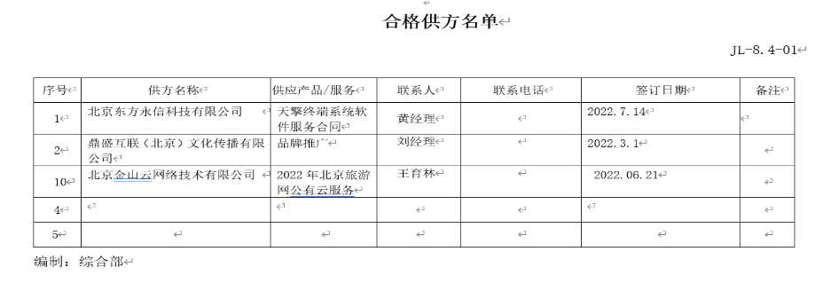  提供合格供方评价记录：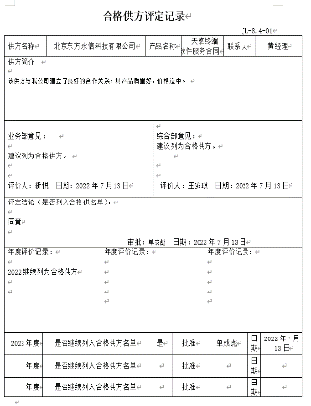 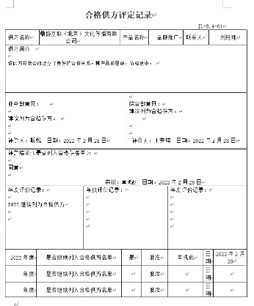 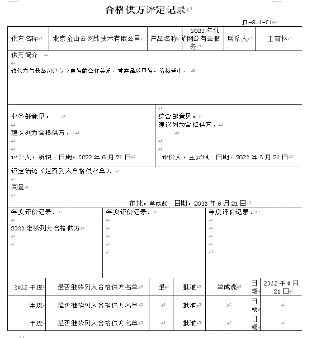  合格供方名单中的供方皆经过合格评定，经过总经理批准，符合要求。  业务部接到采购订单或合同时，组织各部门领导评审，报总经理审批，即完成采购计划的实施，并由业务部进行跟踪。  抽查采购合同1：  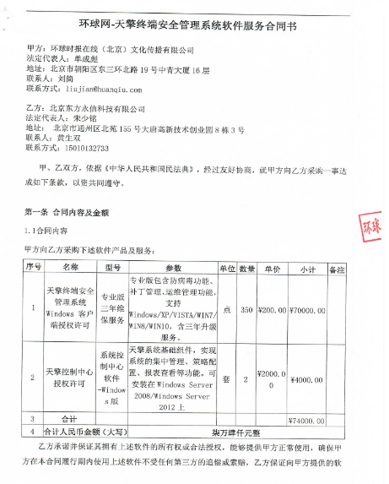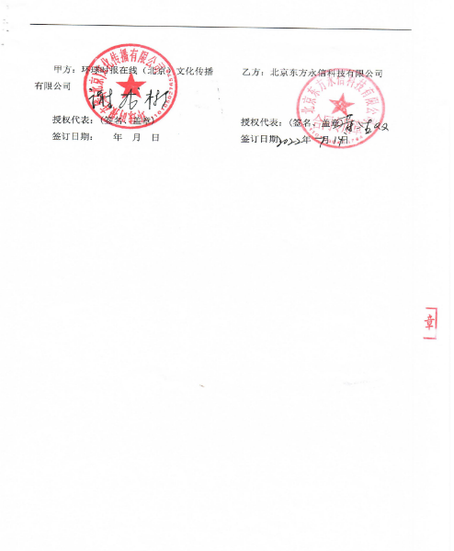  合同包括：合同内容及金额、合同有效期、付款方式及期限、违约责任、不可抗力、争议、其他等内容。  抽查采购合同2：  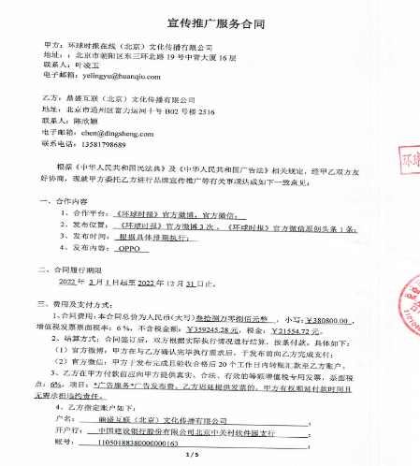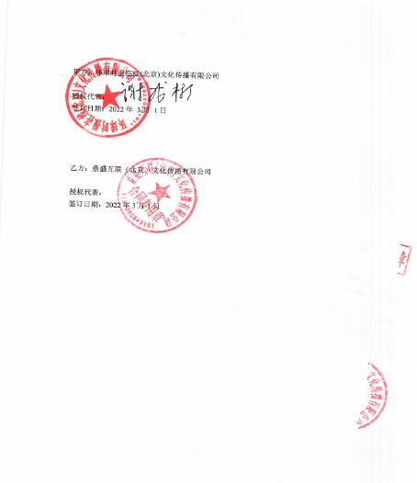  合同包括：合作内容、合同履行期限、费用及支付方式、甲乙双方权力义务、违约责任、知识产权保护、合同终止条款、保密条款、不可抗力、纠纷解决、附则等内容。  抽查采购合同3：  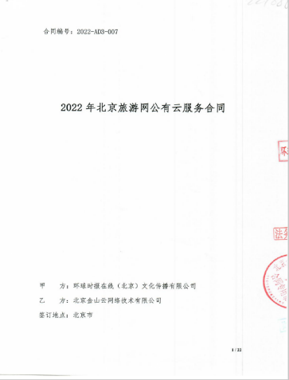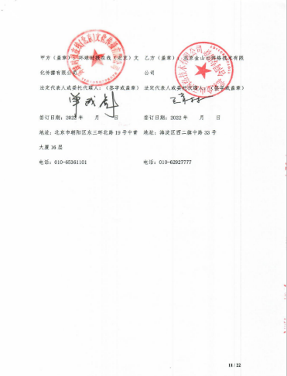  合同包含了双方的责任和义务。  另查见多份采购合同，内容详细全面，均经过审批，提供给外部供方的信息表述清晰、充分。  采购产品验证通常采取查验外观、合格证的方式，一般企业进行验收，确保数量、产品名称、外观及附带合格证等条件符合要求。  外部提供过程产品服务的控制基本符合要求。 | Y
顾客或外部供方的财产 | Q8.5.3 | 执行《管理手册》，对顾客或外部供方财产及保护进行了规定。  在信息服务、提供过程中可能发生的顾客财产有：  a）顾客提供的服务基础文件；  b）顾客提供的相关技术资料。  顾客提供的相关技术资料等技术文件的接收、确认登记、分发等已在本手册4-1章作出规定，由公司技术部负责实施。属顾客知识产权的技术文件，本公司应为其保守秘密。  属实物性的顾客财产，由业务部相关技术工程负责按合同约定进行接收、验证并作好贮存、标识、维护、使用等相关控制。  在接收、验证、贮存、使用顾客财产期间发现其不适用，不合格或丢失、损坏等情况时，技术部相关技术工程应及时以书面形式向顾客报告并协商处理办法。  经沟通，该公司涉及的顾客财产为顾客个人信息及顾客提供的技术文件。  截止目前顾客信息中未发现使用和管理不当造成问题的情况。 | Y
交付后的活动 | Q8.5.5 | 根据手册和程序文件要求，业务部应满足与产品和服务相关的交付后活动的要求。  信息服务、工作圆满完成或通过所安排的所有符合要求以后才能向顾客交付。  交付前，技术部人员应整理相关文档资料，提请顾客方共同组织交付验收，并形成《验收报告》。  项目交付后的服务由公司综合部负责实施。技术服务主要包括：  a）对顾客进行信息服务、应用培训，并形成《培训记录》；  b）定期开展信息服务、的维护支持，如接口的调整、功能扩充或性能改进等，并形成《信息服务、维护记录》  c）满足顾客提出的其他服务要求。  对于信息服务、的问题，技术部信息服务、维护人员应及时将顾客的有关要求反馈给技术部经理，技术部经理会同综合部经理根据可行性情况确定是否应予以实施。  a）根据顾客需求，分析确定信息服务、修改类型，然后对接口信息服务、进行修改、测试。修改完成后，顾客和技术人员根据需求，共同对修改结果进行验收，并在《信息服务、维护记录》中签字确认更改结果，结构性变化的修改，通过版本升级来处理。  b）对不可维护的问题，应与顾客协商并做说明。  截止目前没有发生交付后客户投诉的情况。 | Y
顾客满意 | Q9.1.2 | 公司通过电话，走访等形式，接受顾客反馈，了解顾客满意度信息，发放调查表对顾客满意度进行定量测量。  提供“顾客满意程度调查表”，调查主要内容：质量、价格、交期、服务等方面的满意程度等，总分(百分制)=(质量得分×5)+(服务得分×2)+(价格得分×2)+(交付日期得分×1)  查见“顾客满意度调查表”。  抽查2022年7月10日对北京新氧万维科技咨询有限公司；深圳瓯际文化传媒有限公司等顾客满意度调查表,调查结果平均值为97分。  提供顾客满意调查分析报告。编制：王安琪；时间：2022.7.11日  针对评分情况进行分析总结：加强公司成本管理，进一步在价格方面提高公司竞争力，加强售后升级维护、培训指导工作，从而进一步提高顾客对我公司的信任，提高市场竞争力。 | Y
运行控制 | EO8.1 | 部门应执行的运行控制文件：废弃物管理程序，资源能源控制程序，应急准备和响应控制程序，环境监测与测量程序、环境管理制度及应急预案等。  运行控制情况：  办公过程注意节约用电，做到人走灯灭，电脑长时间不用时关机，下班前要关闭电源；  查见节约资源管理规定。  办公过程使用的电器如：空调、电脑、灯具均符合安全设计要求，使用过程注意安全，预防触电，工作时间平均每天8小时；办公用品按要求由综合部负责发放，作好记录；  公司办公产生的废硒鼓、废墨盒、色带由供应方公司回收；办公区固废分类集中存放，及时处理，防止意外火灾。  综合部每月定期巡视现场，对环境安全事宜进行检查，发现问题当即纠正；进行检查统计分析。  查2022.1-9月办公区环境检查记录，各部门运行情况良好。检查人：王安琪  抽2022年8月废弃物处理记录：电池 ；数量：8个 ；处置方式：交环卫；处理人：杨蕴钰，2022.8.20  公司为员工缴纳了工伤保险，提供了缴纳保险的证据。组织员工进行了体检，查见缴费凭证，见附件。  为员工配备了安全防护设施—提供《劳保用品发放记录》，主要劳保用品为：口罩、消毒酒精、消毒纸巾等，记录了发放时间、接收人等。  提供“消防设备台账” HQSB-JL-7.1.3-01。  每月定期对灭火器进行检查，提供有《消防设施配置及消防安全巡查记录表》，检查项目包括：电器线路安全、消防器材配置是否齐全、 灭火器完好情况、 泄压阀功能是否正常、消防栓完好情况、消防通道是否通畅等，巡查人员：王安琪。  经查，符合要求。  驾驶员要求遵守道路交通安全法，驾驶证和车辆定期年审，确保行车安全；  远程视频查看办公室设备、电器状态良好，无安全隐患。 | Y
应急准备和响应 | EO8.2 | 策划有《应急准备与响应控制程序》，编制有《火灾应急预案》、《触电应急预案》。  定期参与由综合部组织的应急演练，详细见综合部EO8.2条款审核记录。 | Y

说明：不符合标注N

